เครื่องชั่งน้ำหนักระบบดิจิตอลพร้อมวัดส่วนสูง TSCALE ชั่งได้สูงสุด 200kg
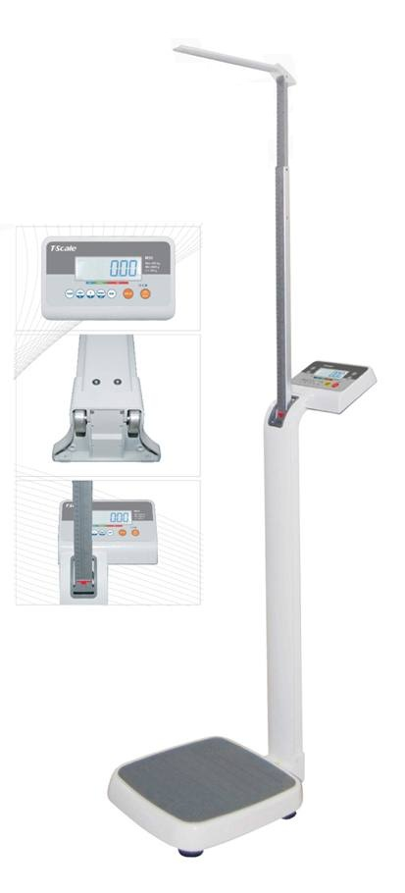

- พิกัดกำลัง 200 kg ละเอียด 0.1kg (100g)
- ปุ่ม BMI คำนวณค่าดัชนีมวลกาย (Body Mass Index)
- จอตัวเลข LCD สูง 25.0 mm และ Green Colored Backlight
- ระบบ Hold ล็อคน้ำหนักอัตโนมัติ
- แท่นชั่งขนาด : 350 * 360 mm.
- พลังงาน : AC Adapter 12V. / 500mA
- โครงสร้างของผลิตภัณฑ์แข็งแรง
- วัดส่วนสูง 90 – 200 cm
- มีล้อคู่หลัง เข็นเคลื่อนย้ายสะดวก
- รับประกันคุณภาพ 1 ปี
- ผลิตภํณฑ์ของประเทศไต้หวัน

